Мероприятия

1. Компьютер враг или помощник? Ознакомление учащихся с вредным влиянием компьютера на жизнь человека. (4-5 марта, 1-4 классы)

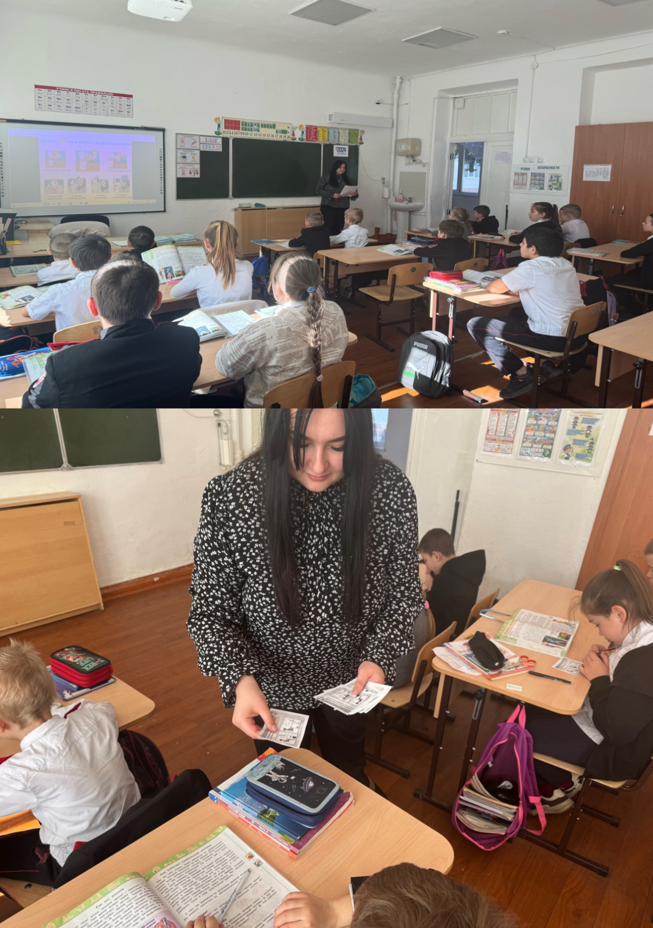

1. 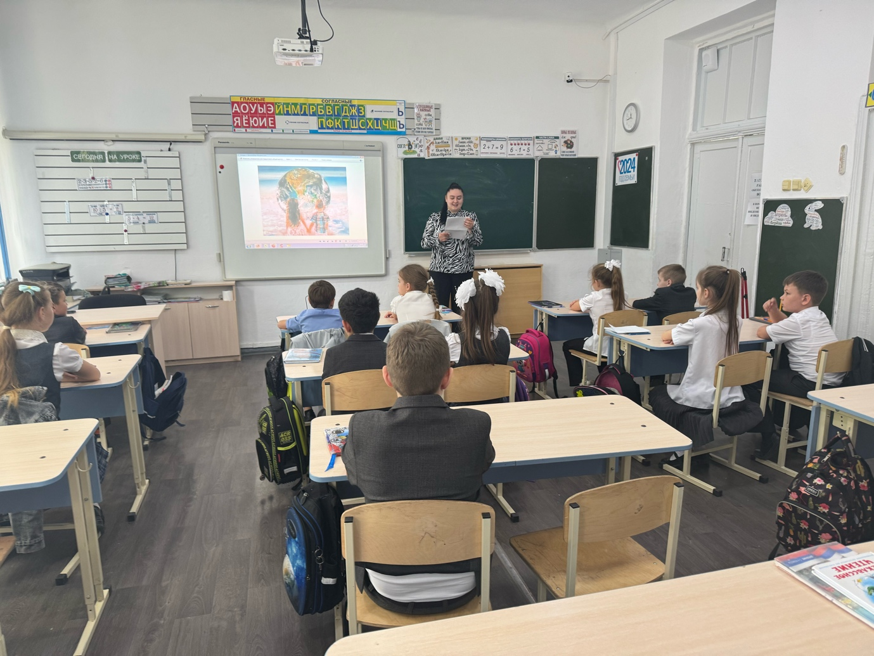Человек и природа. Беседа с детьми о том, как важно сохранять окружающий мир. (26-27 марта, 2-е и 3-и классы)
2. День Космонавтики. Изучение истории нашей страны. Беседа с детьми о первом космонавте, изучение разных планет и звёзд (15, 16, 17 апреля, 7-9 классы)

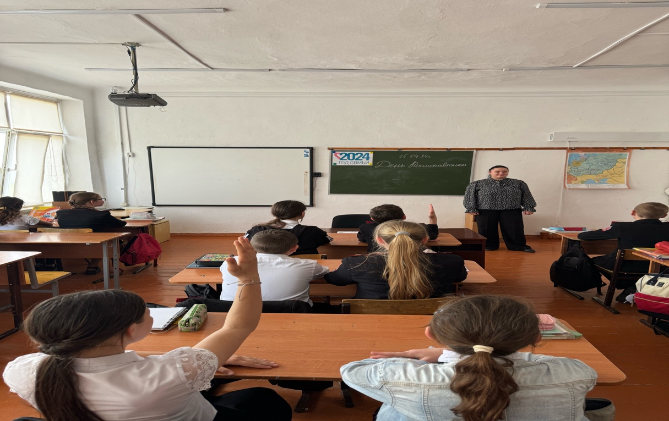

1. Наши герои – наша история. Проведение мероприятий у начальных классов ко Дню Победы. Показ отрывка из фильма о Великой Отечественной войне.

Дети также рассказали о своих предках, которые участвовали в ВОв. (6-7 мая, 1-4 классы)

